**BAB 8 AMORTISASI UTANG DAN DANA PELUNASAN**

**AMORTISASI UTANG**

* Dari angsuran yang dilakukan, hanya sebagian yang merupakan pelunasan pokok (amortisasi utang) dan sisanya adalah untuk pembayaran bunga.
* Tabel amortisasi digunakan untuk mengetahui secara akurat berapa pelunasan pokok yang dilakukan dan pembayaran bunganya dari setiap angsuran.

**Contoh:**

Misal: seorang eksekutif muda pada tanggal 1 April 2001 memutuskan untuk membeli sebuah rumah seharga Rp 400.000.000 dengan membayar uang muka Rp 100.000.000 dan sisanya dengan Kredit Kepemilikan rumah (KPR) sebuah bank dengan bunga 18% p.a. dan angsuran sebesar Rp 7.618.028,23 selama 60 bulan. Jika pada 1 April 2004 eksekutif itu ingin melunasi kreditnya, berapa jumlah yang harus dia bayar?

**Jawab:  
Cara 1:** dengan skedul amortisasi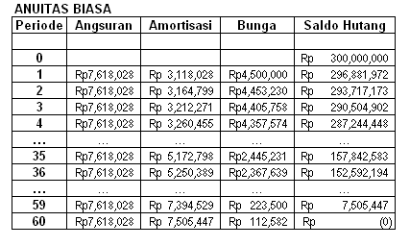

Dengan meneruskan skedul amortisasi hingga periode ke-36, kita akan mendapatkan jumlah yang harus dibayar jika KPR ingin dilunasi pada 1 April 2004, yaitu sebesar Rp 152.592.193,5

**Cara 2 :**Dengan persamaan nilai sekarang dari anuitas biasa, dengan angsuran sebesar Rp 7.618.028,23 sebanyak 24 periode dengan i = 1,5% per bulan.



Jadi, eksekutif muda tersebut harus membayar Rp 152.592.193,5 untuk pelunasan kreditnya.

**AMORTISASI UTANG UNTUK ANUITAS DI MUKA**

* Penyusunan skedul amortisasi utang untuk anuitas di muka pada dasarnya sama dengan anuitas biasa kecuali untuk periode pertama.

**Contoh**

Sebuah *Notebook* dijual dengan harga tunai Rp 15.000.000 atau dengan 5 kali angsuran bulanan mulai hari transaksi dengan menggunakan j12 = 30%. Buatlah skedul amortisasi utang secara lengkap!

**Jawab:**  
  
PV = Rp 15.000.000  
n = 5  
i = 2,5% = 0,025



**Tabel Amortisasi**

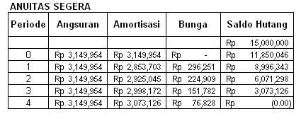

**PEMBIAYAAN KEMBALI PINJAMAN (REFINANCING A LOAN)**

* Pada saat bunga pasar turun, seorang debitur dapat mempertimbangkan pinjaman baru dengan bunga lebih rendah untuk melunasi pinjaman lama yang berbunga lebih tinggi.

**Contoh:**

King Aragorn meminjam Rp 400.000.000 dari Bank GONDOR untuk membeli sebuah rumah. Pinjaman itu akan dilunasi selama 15 tahun dicicil bulanan dengan bunga tetap 21% p.a. Setelah melakukan pembayaran tepat 2 tahun, King Aragorn melihat tingkat bunga pinjaman di pasar telah turun menjadi 15% p.a. sehingga ia berminat untuk melunasi pinjamannya yang berbunga 21% p.a. dengan pinjaman baru berbunga 15% p.a. Namun Bank GONDOR hanya menyetujui pelunasan lebih cepat jika King Aragorn bersedia membayar denda sebanyak 18 angsuran bulanan. Keputusan apa yang sebaiknya diambil King Aragorn?

**Jawab:**

Besar pinjaman yang harus diperoleh untuk pelunasan :  
Rp 131.804.083,44 + Rp 390.484.200,1 = Rp 522.288.283,54  
Selanjutnya, dengan bunga 15% p.a. Kita menghitung angsuran bulanan selama 13 tahun (15 – 2) jika pinjaman baru ini jadi dilakukan.



Lalu kita bandingkan angsuran bulanan dari pinjaman baru dengan angsuran bulanan pinjaman lama.  
Karena angsuran pinjaman lama lebih rendah, maka sebaiknya King Aragorn tidak melakukan pinjaman baru.

**DANA PELUNASAN (SINKING FUND)**

* Merupakan pengumpulan dana secara terencana melalui tabungan secara periodik dalam jumlah yang sama untuk memperoleh sejumlah uang yang cukup besar pada periode tertentu

**Contoh 8**

PT Protaniaga mengelola sebuah gedung apartemen dengan 150 kamar. Manajemen perusahaan memperkirakan adanya kebutuhan untuk melakukan pengecatan ulang gedung bagian luar dan lorong serta penggantian semua karpet yang ada 5 tahun lagi. Biaya semua kegiatan itu sekitar Rp 2 milyar. Jika manajemen PT Protaniaga memutuskan untuk membentuk dana pelunasan untuk tujuan ini, berapa besar setoran bulanan selama 5 tahun jika bisa memperoleh bunga 6% p.a.?

**Jawab:**



FV = Rp 2.000.000.000  
n = 5 x 12 = 60 periode  
i =

